วาระการประชุม คปสจ. ครั้งที่ ๗/๒๕๖๒
ศูนย์เทคโนโลยีสารสนเทศ
*****************
๑. สรุปผลการส่งข้อมูล ๔๓ แฟ้ม
การส่งข้อมูลบริการผู้ป่วยนอกเข้าระบบ HDC ON CLOUD ( ณ ๒๒ กค. ๒๕๖๒ เวลา ๐๙.๐๐ น. )
๑.๑ หน่วยบริการทั้งหมด ๒๘๐ แห่ง ส่งข้อมูลเข้าระบบ แห่ง ๒๘๐ แห่ง ร้อยละ ๑๐๐ ข้อมูลบริการผู้ป่วยนอก เดือน กรกฎาคม ๒๕๖๒ มีข้อมูลน้อยกว่า ๑๕ วันลงมา ๒๓ แห่ง ร้อยละ ๘.๒๑ รายละเอียดดังตาราง
ตารางสรุปการส่งข้อมูล ๔๓แฟ้ม ข้อมูลบริการเดือนกรกฎาคม๒๕๖๒ ที่น้อยกว่า ๑๕ วัน
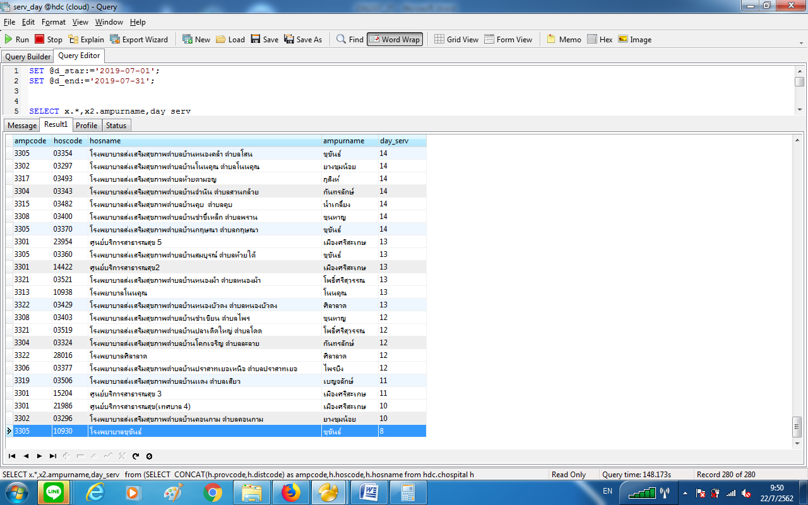

วัตถุประสงค์การนำเสนอ เพื่อทราบ และแจ้งผู้เกี่ยวข้องเร่งรัดส่งข้อมูล ๔๓ แฟ้มเข้าระบบให้เป็นปัจจุบัน
ผู้เกี่ยวข้องตรวจสอบข้อมูลได้ในระบบ HDC
มติที่ประชุม..................................................................................................................................................................

๒. ข้อมูลบริการผู้เสียชีวิต และวันที่ให้บริการล่วงหน้า
๒.๑ ข้อมูลบริการผู้ที่เสียชีวิตก่อนวันรับบริการ ปีงบประมาณ ๒๕๖๒ ประมวลผล ณ ๒๒ กรกฎาคม ๒๕๖๒ มีจำนวน ๕๘๕ คน ๖๖๔ ครั้ง ๑,๐๐๘ กิจกรรม หน่วยบริการดำเนินการแก้ไขข้อมูลแล้วจำนวน ๖๗๘ กิจกรรม คงเหลือ ๓๓๐ กิจกรรม อำเภอที่ยังเหลือข้อมูลที่ไม่ดำเนินการแก้ไข มากที่สุด อ.อุทุมพรพิสัย, อ.ขุขันธ์, อ.ไพรบึง ตามลำดับ อำเภอที่หน่วยบริการไม่มีบริการคนเสียชีวิต ๑ อำเภอ ได้แก่ อำเภอเมืองจันทร์
๒.๒ มีข้อมูลบริการล่วงหน้า จำนวน ๘ อำเภอ คือ อ.เมือง อ.กันทรารมย์ อ.ขุขันธ์ อ.ปรางค์กู่ อ. ขุนหาญ
อ.ห้วยทับทัน อ.ภูสิงห์ อ.โพธิ์ศรีสุวรรณ
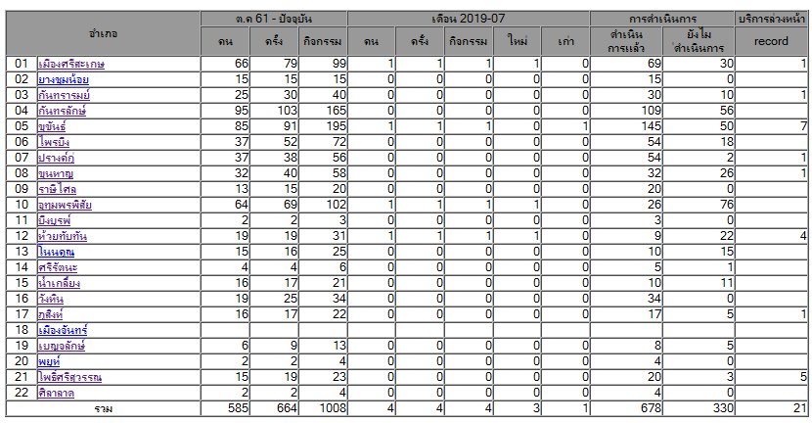

วัตถุประสงค์การนำเสนอ - เพื่อทราบ และแจ้งผู้เกี่ยวข้องดำเนินการ
๑ ตรวจสอบ และ แก้ไขข้อมูล ให้ถูกต้อง
๒. แจ้งผู้บันทึกข้อมูลให้ ตรวจสอบ วัน เดือน ปี ที่ให้บริการในโปรแกรมให้ถูกต้อง

มติที่ประชุม................................................................................................................................................................
๓. จัดทำระบบ Video conference
ตามที่สำนักงานสาธารณสุขจังหวัดศรีสะเกษ ได้จัดทำระบบประชุมทางไกลผ่านระบบ Video conference เพื่อเป็นการลดค่าใช้จ่าย และเวลาในการเดินทางเข้าร่วมประชุมของเจ้าหน้าที่ เริ่มดำเนินการตั้งแต่วันที่ ๘ กรกาคม ๒๕๖๒ เพื่อให้มีการใช้งานระบบอย่างคุ้มค่า มีประสิทธิภาพ สำนักงานสาธารณสุขจังหวัดศรีสะเกษจึงแจ้งแนวทางการดำเนินการ ดังนี้
๓.๑ การเข้าร่วมประชุมในห้องประชุมหลัก ผู้บริหาร / ผู้รับผิดชอบงาน / หรือ จนท. ในระดับ รพ.สต. สามารถเข้าร่วมประชุมได้ผ่าน Mobile (ระบบสามารถรองรับได้ ๒๐๐ กล้อง และผู้เข้าร่วมประชุม ๑,๐๐๐ คน )
ติดตั้ง app ชื่อ cisco webex meetings > join meeting รหัสห้องประชุม 574987978
๓.๒ สำนักงานสาธารณสุขจังหวัดศรีสะเกษ จะสร้างห้องประชุมสำหรับใช้ประชุมระหว่าง อำเภอ กับหน่วยงานที่เกี่ยวข้อง เช่น รพ.สต. หรือ กลุ่ม อสม. อำเภอละ ๑ ห้อง ขอให้ส่งรายชื่อผู้ดูแลระบบอำเภอละ ๑ คน โดยบันทึก ที่ https://forms.gle/LzSPwFTNLhyQ52C88 โดย ผู้ดูแลระบบ ของ สสจ. จะชี้แจงวิธีการใช้งานภายหลัง หรือดาวน์โหลดวิธีการใช้งาน ที่ เว็บไซต์ สสจ.ศรีสะเกษ เมนู ดาวน์โหลดจากกลุ่มงาน > ศูนย์เทคโนโลยีสารสนเทศ ภายใน ๑๐ สิงหาคม ๒๕๖๒
๓.๓ สิ่งที่ต้องตรวจสอบในการใช้งานระบบ ของผู้เข้าร่วมประชุมคือ ระบบเสียง เมื่อเข้าห้องประชุมแล้ว ให้ทดสอบเสียง เสร็จแล้วให้ปิดไมค์ เพื่อไม่ให้รบกวนห้องประชุม ให้เปิดใช้เมื่อต้องการพูดต่อที่ประชุมเท่านั้น
วัตถุประสงค์การนำเสนอ เพื่อทราบ และแจ้งรายชื่อผู้ดูแลระบบ VDO conference ของอำเภอ
มติที่ประชุม..............................................................................................................................................................

